Урок4. ПРАКТИЧНА РОБОТА
Тема. Створення HTML-документа, що містить списки і таблиці.
Мета. Вироблення умінь і навичок створення списків і таблиць у HTML-документах.
Обладнання: Графопроектор, таблиці.

ХІД РОБОТИ
1.Запустити на виконання текстовий редактор Блокнот.
2.Увести текст:
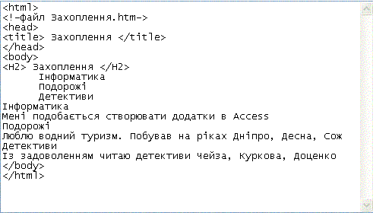

3.Зберегти документ в папці учня на диску у файлі з ім’ям Захоплення.htm.
4.Відкрити файл у програмі ІЕ і переглянути відображення HTML-документа в робочій ділянці вікна ІЕ.
5.Повернутися у вікно Блокнота, ввести теги списків, Після цього HTML-документ буде виглядати так:

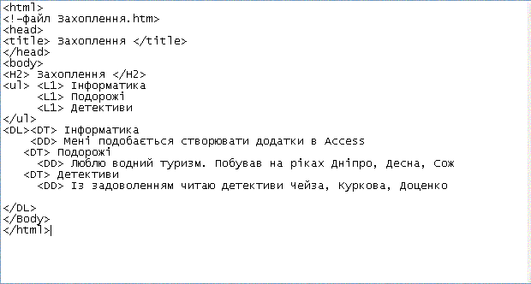
6.Зберегти документ на диску.
7.Переглянути одержаний HTML-документ у ІЕ.
8.Для придбання навичок роботи з таблицями створити в Блокноті новий документ:
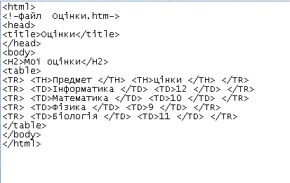

9.Потім зберегти його в папці учня у файлі з ім’ям Оцінки.htm.
Після цього переглянути файл Оцінки.htm у вікні ІЕ.
10.Закрити вікна Блокнота і ІЕ.

ОФОРМЛЕННЯ РОБОТИ
За результатами виконаної практичної роботи оформити звіт, у якому описати призначення тегів, використаних для створення списків і таблиці.
Завдання додому:
Підготуватись до серії практичної роботи:
„Створення власного Web-сайту” (Тему сайту, його структуру обрати довільно, сайт повинен містити мінімум 7 сторінок, підготувати заздалегідь графіку).
Запитання для підготовки до роботи:

1.Що таке Web-сайт і в чому його відмінність від Web-сторінки?
2.Як здійснюється перехід з однієї Web-сторінки на іншу?
3.Які теги використовуються для організації переходу всередині HTML-документа?
4.За допомогою якого тега здійснюється перехід на іншу Web-сторінку?
5.Що являє собою URL-адреса?

Урок 5 – 10. ПРАКТИЧНА РОБОТА
Тема. Створення Web-сайта.
Мета. Вироблення умінь і навичок створення HTML .

Завдання. Створити власний Web-сайт.
Тематика сайту на власний розсуд.
Сайт повинен містити мінімум 7 сторінок.

ОФОРМЛЕННЯ РОБОТИ
За результатами виконаної практичної роботи оформити звіт, у якому відповісти на такі запитання:
1.За допомогою яких тегів встановлено малюнок у HTML-документ?
2.Які теги забезпечують переходи за гіперпосиланнями усередині одного HTML-документа, а також до інших HTML-документів?

Завдання додому:
Підготуватись до тематичної атестації.

